代理机构系统内招标异常处理步骤：
1、首选选择招标异常栏目根据具体项目情况点击招标项目（包括公开招标和邀请招标）还是非招标项目（其他方式例如询价、磋商、谈判等），然后点击新增标段包异常。
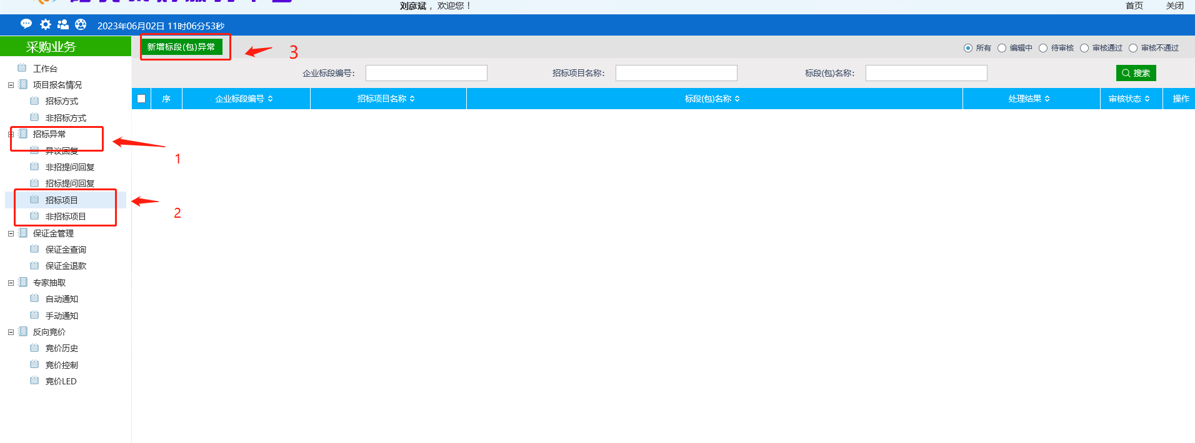
2、选中自己要操作的项目标段点击确认。
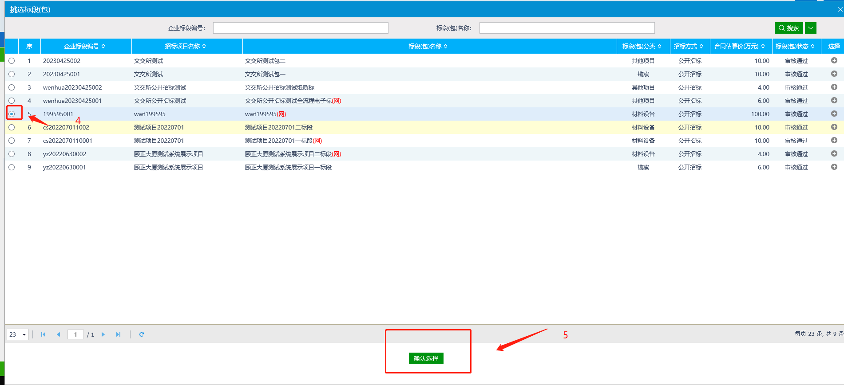
3、根据要求填写信息，然后点击提交即可。注意：重新招标是保留标段项目组建信息重新回到代理可操作的开评标场地预约环节继续操作（项目组建信息不可修改），终止招标是此项目不再进行了、废止了，无法后续操作了。
